MECÀNICA
1-Fent servir una palanca, a quina distancia s’hi ha de posar una formiga de massa 1 g per aixecar un elefant de
10 000 N de pes i que està situat a 10 cm del punt de gir la palanca. 102 Km

2- Quant de pes podrem aixecar amb la següent palanca? 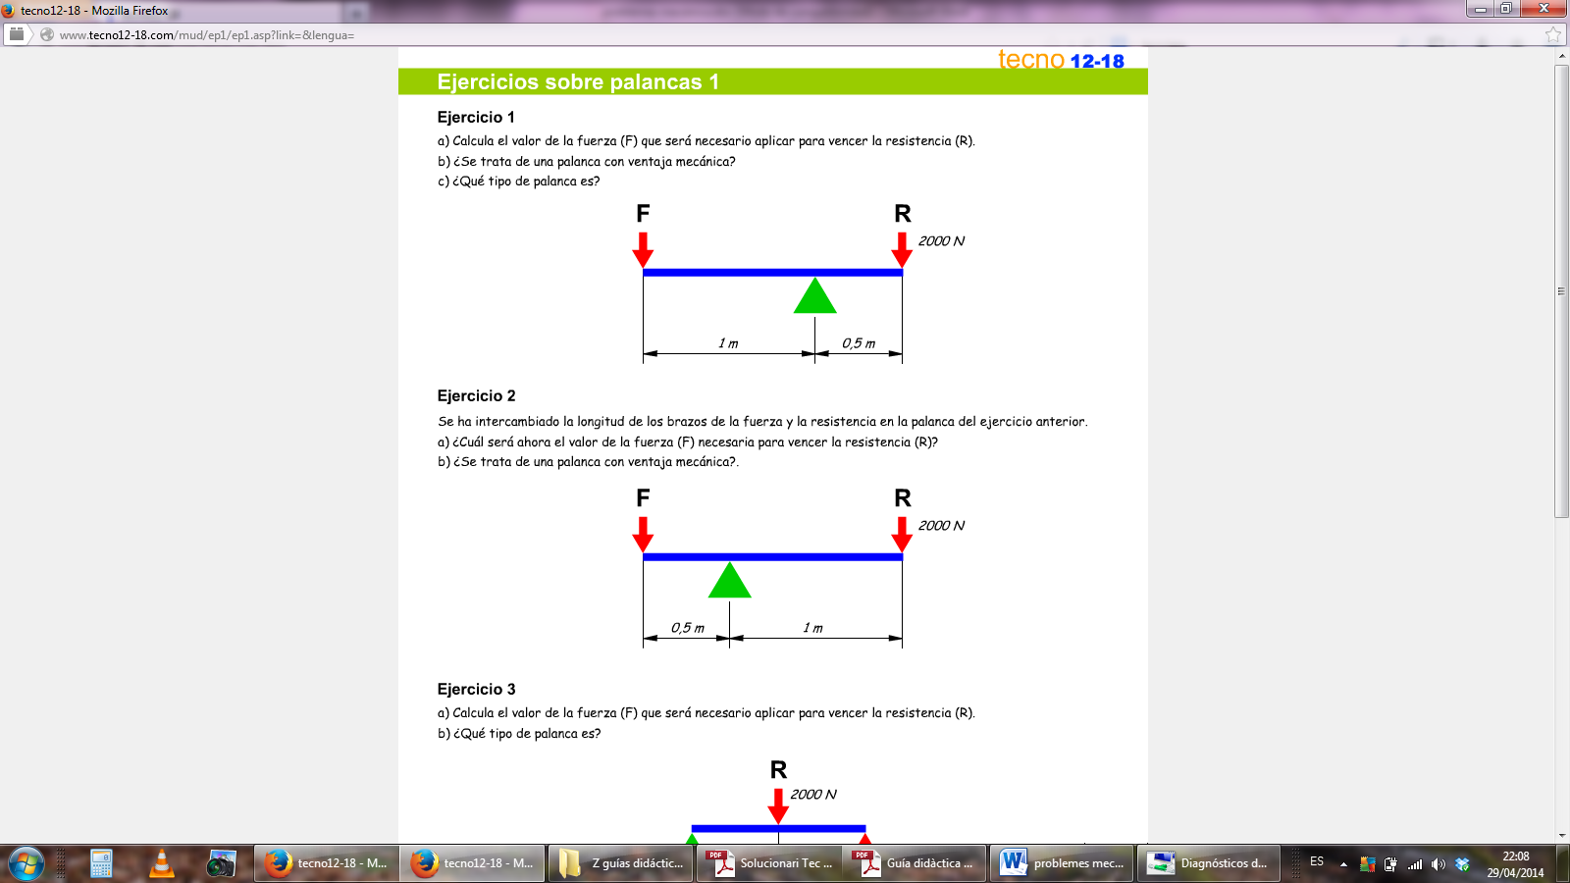 4 000 N
3-Fem servir una politja fixa de diàmetre 10 cm per aixecar un poal d’aigua de 150 N, Quina força hem de realizar?
150N
4- Amb un sistema de politja móvil (dues politges de diàmetre 10 cm) volem aixecar un poal d’aigua de 150 N, Quina força hem de realizar? 75 N

5-Un al·lot de 600 N està al final d’un trampolí de 2 m de llargària, Calcula el Moment de la força. 1 200 Nm

6- Un al·lot de 600 N està al final d’un trampolí de 4 m de llargària, Calcula el Moment de la força. 2 400 Nm

7- Un al·lot de 1 200 N de pes està al final d’un trampolí de 2 m de llargària, Calcula el Moment de la força.
2 400 Nm
8-Dues politges connectades amb una corretja tenen un diàmetre de 4 cm la politja motriu i 2 cm la politja conduïda. Sabem que aquesta darrera fa 400 rpm. Calcula les rpm de la motriu i la relació de transmissió.
200 rpm i=2
9-Un pinyó de 20 dents va a 60 rpm. Està connectat a una corona de 60 dents. A quina freqüència es mourà la corona? Calcula la relació de transmissió. 20 rpm i=1/3

10- Calcula el període d’un motor que té una freqüència de 3 000 rmp 0,02 s
11- Calcula la velocitat angular d’un motor que fa 3 000 rpm. 314,16 s⁻¹

12- Una roda de diàmetre 4 cm es mou a 3 000 rpm. Determina la seva velocitat angular i la velocitat lineal en m/s 314,16 s⁻¹ 6,28 m/s

13- Una roda de diàmetre 4 cm és moguda per un motor de 60 CV i dona 3 000 rpm. Calcula el Par Motor. 140,57 Nm
14- Una roda de diàmetre 4 cm és moguda per un motor de 60 CV i dona 3 000 rpm. Calcula la força que podría desenvolupar. 7 028,5 N

15-Ex.6 pag 330
Posició Corretja 1: 303,69 rad/s 2,42 Nm
Posició Corretja 1: 151,84 rad/s 4,84 Nm
Posició Corretja 1: 75,92 rad/s 9,68 Nm

16-Ex 15 pag 333 17- Activ 17 pag 333
628,3 rad/s | 1 349,43 N

18-(Activ 4 pag 326)- En una transmissió per politges, els diàmetres de la politja motriu i de la conduïda són 100 i 350 mm. Si la motriu és accionada directament per un motor d’1,5 kW i gira a 2 000 min^{–1}, determina les dues velocitats angulars i el moment de la politja conduïda. 209,44 rad/s 59,84 s⁻¹ 25,06 Nm

19- (Ex 1 pag 318)- Un motor de 3 CV i 1 750 min^{–1} duu una politja de 150 mm de diàmetre que està enllaçada amb una altra de 450 mm a través d’una corretja. Si sobre l’eix de la politja conduïda hi ha un tambor de 250 mm de diàmetre sobre el qual s’enrotlla un cable, calcula:
a) Quina serà la càrrega màxima que es podrà elevar amb el cable?
b) Quina serà la velocitat d’elevació? 289,16 N 7,63 m/s
20- (Activ 17 pag 327)-Una transmissió per engranatges està formada per un pinyó de 18 dents que engrana amb una corona de 57 dents. Determina:
- El moment de la corona si el pinyó és accionat directament per un motor de 3 CV que gira a 1 450 min^{–1}.
- La relació de transmissió.
- La velocitat angular del pinyó i de la corona.
46 Nm 0,3158 (6/19) 151,84 rad/s 47,95 s⁻¹

21-(Activ 6 pag 327)- En una bicicleta el pedal té una longitud de 180 mm i suposem que el ciclista és capaç d’aplicar-hi una força constant de 200 N a una freqüència de 80 min–1. Si el plat i el pinyó tenen 54 i 14 dents, respectivament, i la roda té 70 cm de diàmetre, calcula la velocitat de la bicicleta i la potencia desenvolupada. 40,5 Km/h 301,58 W

22- Una bicicleta te un pedal de 200 mm de longitud, el plat te 58 dents, el pinyo 18 i la roda del darrera 900 mm de diametre. Si el ciclista pedaleja amb una frequencia de 2 pedalades per segon, i aplica una forca de 250 N a cada una, determina:
a) La velocitat del ciclista. 18,22 m. s⁻¹
b) El parell o moment resultant a la roda del darrera. 15,52 N m
c) La forca que fa la roda del darrera sobre el terra. 34,49 N

23- (Activ 12 pag 132)- En una grua, un motor que subministra 4 CV a 1 850 min^{–1} acciona un tambor d’enrotllament del cable a través d’un reductor amb una reducció d’1/50 i un rendiment del 85%. Si el tambor té 400 mm de diàmetre, determina la càrrega màxima que podrá aixecar i la velocitat amb què ho farà. 0,77 m/s 3 229,23 N

